Naar zee

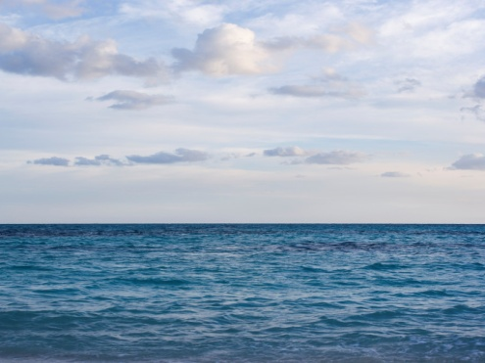

Oogst 25 komkommers
Oogst 25 tomaten

Voltooi een sapjesmachine
Hier heb je voor nodig 5 schroeven en 5 gereedschap
Te vragen aan je buren

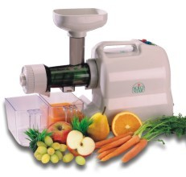

Oogst 50 druiven en maak hiervan 50 druivensap

Vind in de bergen zand de portemonee
Je heb elke 4 uur een nieuwe kans
Of voor 3 daalders

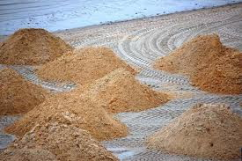

Vraag aan je buren 10 zonnebrandcreme

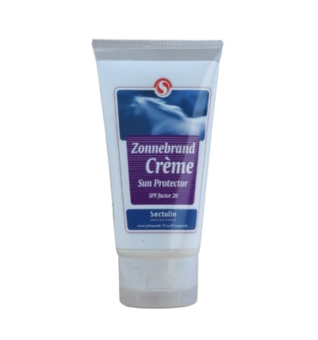
Vind 3 sterren met granaatsap maken hiervoor heb je een granaatappelboom
Nodig en die kost 10 daalders
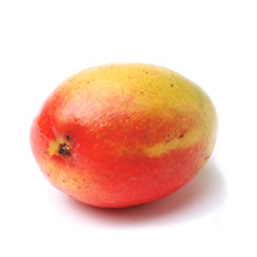
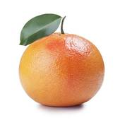

Beloning een grapfruitboom en een mangoboom ter waarde van 12 daalders

Deze document is gemaakt door Sandra Boersen en is van Dr Tweety’s groep en de Beestachtige groep

